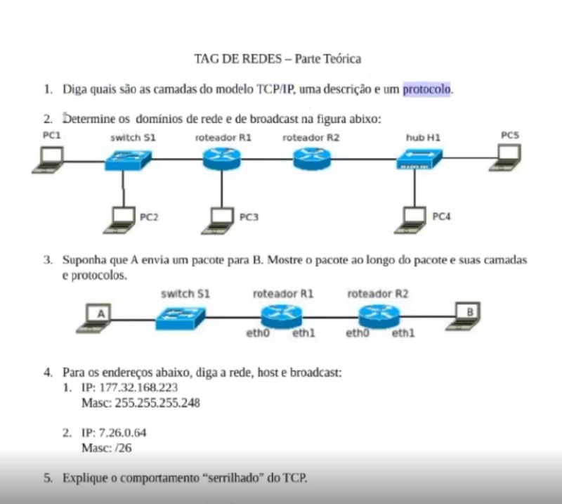

1) quais são as camadas e a descrição do protocolo de cada uma delas:

R:

As camadas do modelo TCP/IP são:

**Aplicação**:

Essa camada atua apenas nos dispositivos finais na comunicação. As funções da camada de aplicação são:

- É utilizado para desenvolver aplicações baseadas na rede.

- Fornece serviços ao usuário como login de usuário, nomeação de dispositivos de rede, formatação de mensagens e e-mails, transferência de arquivos, etc.

- tratamento de erros e recuperação da mensagem.

HTTP --> protocolo de hipertexto, utilizado para trazer as paginas da web

SMTP protocolo utilizado para envio de emails

IMAP protocolo utilizado para envio de emails

FTP, protocolo utilizado para transferencia de arquivos

SIP, protocolo utilizado para transporte de voz (VoIP)

SSH, protocolo utilizado para estabelecer conexoes seguras entre 2 hosts

**transporte:**

na camada de transporte, ocorre a conexão entre hosts/portas, além de definirmos o protocolo utilizado, TCP ou UDP.

TCP --> É um protocolo orientado a confirmação, ou seja, a cada mensagem enviada, o remetente pede a confirmação para o destinatário para checar se os dados foram recebidos, se o host recebeu, envia a confirmação para o remetente, senão, pede o reenvio dos dados que não chegaram, tornando o protocolo mais seguro em relação ao UDP.

UDP --> não pede confirmação pro usuário, o que torna a conexão mais rápida

**internet:**

camada responsável por entregar, endereçar e reconstruir os pacotes.

IPv4 - formado por 4 octetos (4 grupos de 8 bits), ou seja, abranje 232 endereços distintos

IPv6 – sucessor do IPv4, essencialmente, tem os mesmos objetivos, mas diferente do IPv4 que uitiliza-se de 32 bits, o IPv6 utiliza-se de 128 bits, ou seja, o IPv6 possui 2128 endereços diferentes.

Diferença detalhadas entre IPv4 e IPv6:

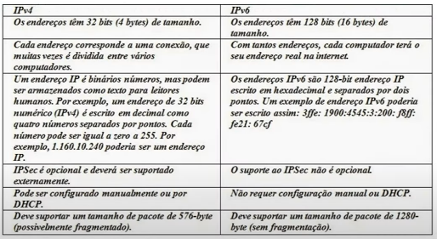

**acesso a rede:**

interliga as camadas anteriores com a rede. As principais funções executadas dentro da camada de acesso a rede são encapsulamento (proteção dos dados na rede), mapeamento, e endereçamento de endereços IP aos endereços físico.

Ethernet – protocolo responsavel por definir a velocidade e a maneira que os dados vão trafegar no meio físico.

**Ilustração do modelo TCP/IP:**

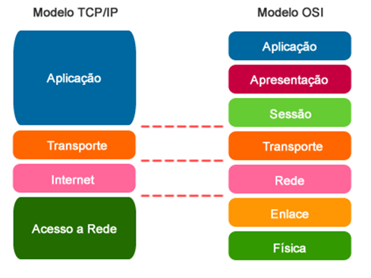



R:

Temos 1 domínios de colisão:

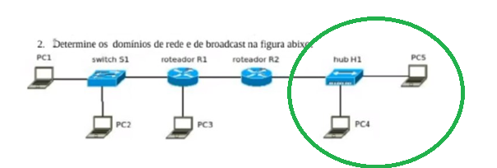

Temos 3 domínios de broadcast, sendo eles listados abaixo:

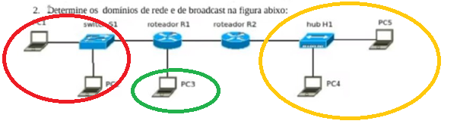

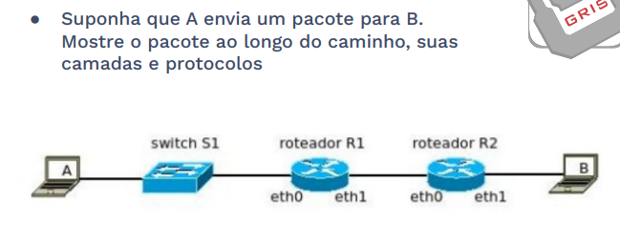

Aqui temos uma conexão do tipo peer-2-peer, onde os usuarios se conetam com o outro, sem um servidor no meio dessa conexão.

**Momento 1:**

Camada de aplicação

Chama uma syscall para escrever a mensagem através da placa de rede

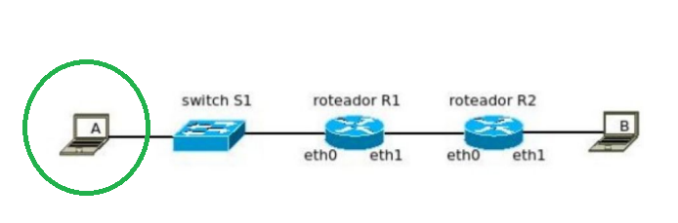

O procolo definido na camada de aplicação depende do tipo de conteudo do pacote. Neste caso, vamos supor que seja enviado arquivos, via torrent, ou seja, o protocolo adotado será o FTP.

**Momento 2**

Camada de transporte

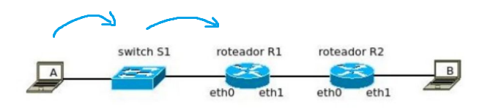

ocorre a conexão entre hosts/portas, além de definirmos o protocolo utilizado, TCP ou UDP. No caso, a conexão entre os dois usuários está ocorrendo por meio do torrent, onde a camada de transporte utiliza o TCP.

**Momento 3:**

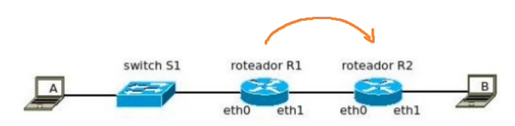camada de internet

camada responsável por entregar, endereçar e reconstruir os pacotes.

**Momento 4:**

Transporte

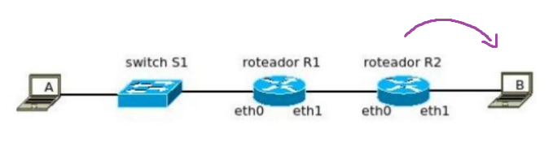

Responsavel pela conexão entre hosts/portas

**Momento 5:**

Camada de aplicação

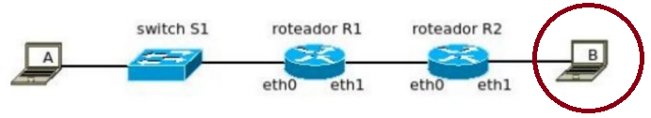

quando o pacote chega no computador B, precisamos de uma syscall de write/read

write para escrever no meu HD, e read para poder acessar o arquivo recebido.

R: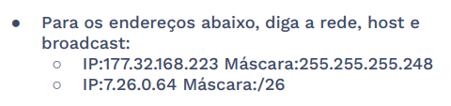

**Exemplo1:**

IP: 177.32.168.223 máscara: 255.255.255.248

Máscara em binario, vai de:

11111111 . 11111111 . 11111111 . 11111000

Até:

11111111 . 11111111 . 11111111 . 11111111

Onde o endereço 11111111 . 11111111 . 11111111 . 11111000 serve para identificar a rede

O endereço 11111111 . 11111111 . 11111111 . 111111111 é o endereço de broadcast

Todos os endereços entre a rede e o broadcast servem para os hosts, temos então (23-2) endereços

**Exemplo2:**

IP: 7.26.0.64 máscara: /26

Mascara em binario, vai de:

11111111 . 11111111 . 11111111 . 11000000

Até:

11111111 . 11111111 . 11111111 . 11111111

Onde o endereço 11111111 . 11111111 . 11111111 . 11000000 serve para identificar a rede

O endereço 11111111 . 11111111 . 11111111 . 111111111 é o endereço de broadcast

Todos os endereços entre a rede e o broadcast servem para os hosts, temos então (26-2) endereços

**Controle de fluxo:**

- se resume em capacidade de envio x capacidade de recebimento

Se capacidade de recebimento > capacidade de envio --> o envio acontece normalmente

Se capacidade de recebimento < capacidade de envio --> é necessário enviar pacotes que perguntem ao destinatario, o seu buffer está cheio¿ se sim espera, senao envia a pacotes respeitando a capacidade de recebimento do receptor. Esse processo ocorre quantas vezes forem necessarias para terminar o envio de toda a informação.

Trafego http:

- entrei no site http dado pela tag, o navegador faz uma consulta dns depois abre um socket TCP entre o navegador e o servidor do site da tag.

-No TCP fazemos apresentação de 3 vias(3way handshake), sendo eles os 3 primeiros pacotes no wireshark.

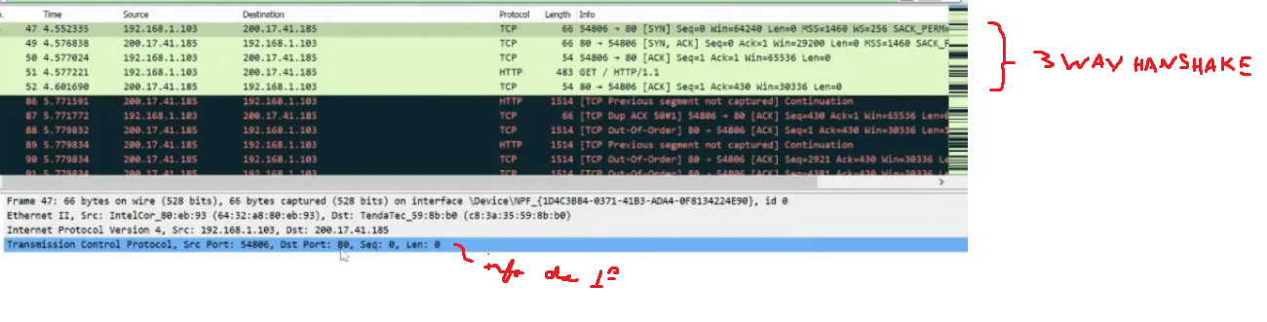

- o envio utiliza pouquissimos bites, pois carrega apenas a flag “syn”

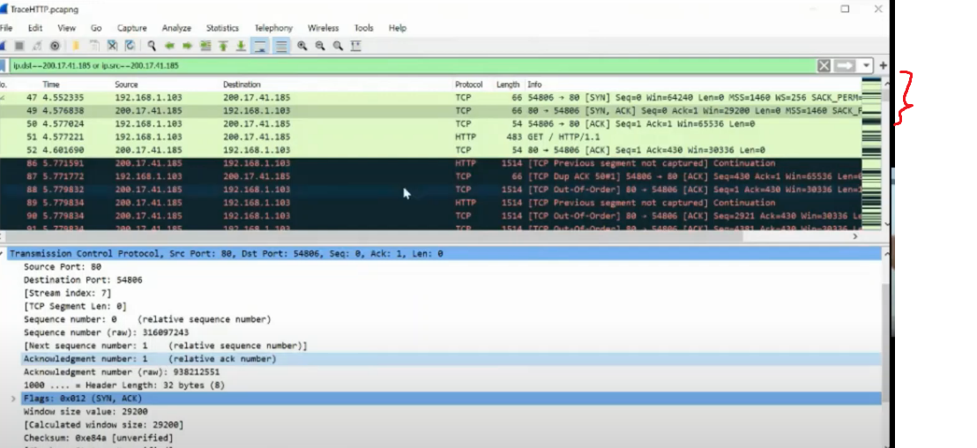

Respota do servidor

Talvez seja útil:

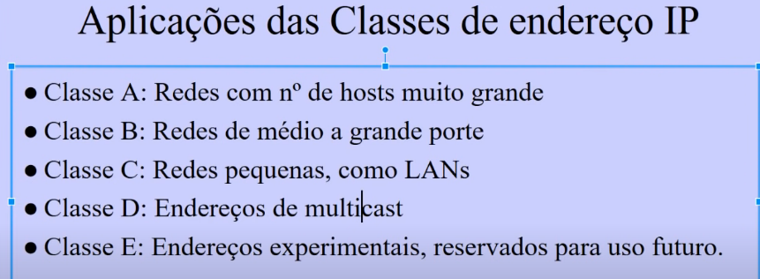

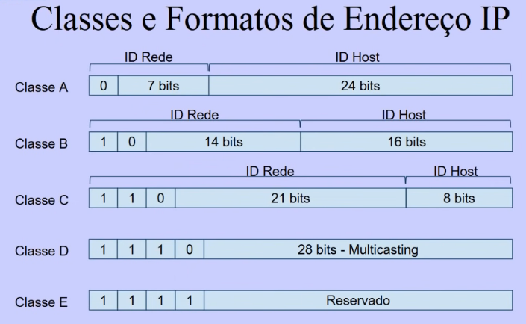

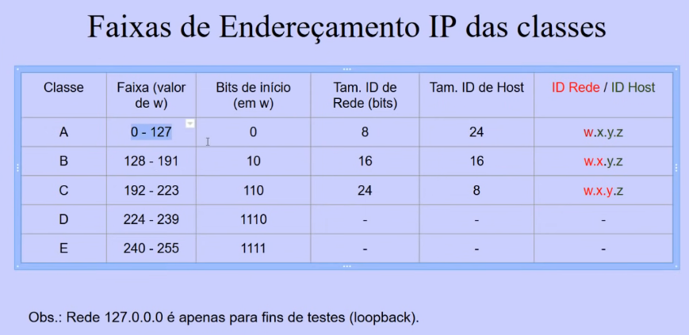

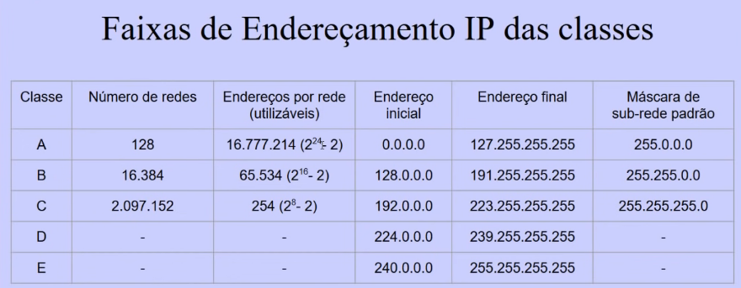



Talvez seja útil para a questão 3:

